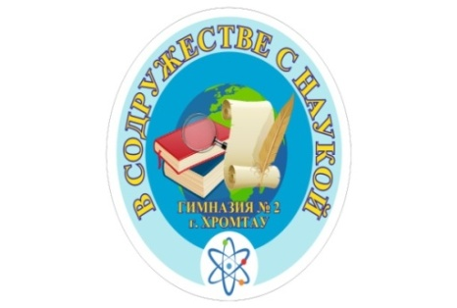
ВЕСТНИК ГИМНАЗИИ
№ 10 – 14 апреля 2023 год
Школьная информационно-методическая газета

Субботник – дело чистое
Апрель - традиционное время наведения чистоты и порядка, а субботники - добрая традиция, объединяющая поколения. Одним из таких приоритетов является весеннее преображение школьной и прилегающей к ней территории. После зимы все улицы должны быть чистыми и уютными.
10-11 апреля в нашей школе прошел субботник, в котором приняли участие педагоги школы и учащиеся среднего и старшего звена.
Вооружившись необходимым инвентарем, ребята и педагоги с удовольствием приводили в порядок школьную территорию: собирали мусор, сгребали прошлогоднюю листву и траву. Общими усилиями за несколько часов вся территория преобразилось: везде чисто и красиво.
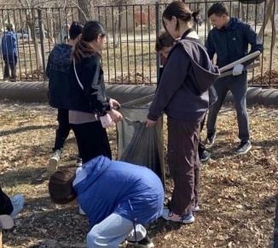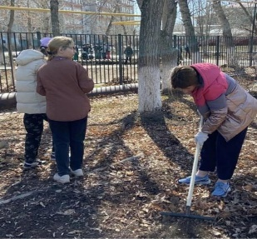
Субботник в нашей гимназии – это не только мероприятие по облагораживанию и очистке территории, это еще и прекрасная возможность сделать коллектив учеников и учителей еще более сплоченным.
Уразбаева Амина,
7 класс
Сеанс одновременной игры
Сеанс одновременной игры — форма спортивного мероприятия, в котором один человек (сеансёр) одновременно играет в интеллектуальную игру (шахматы, шашки) с несколькими противниками.
Сеанс одновременной игры — зрелищное мероприятие, являющееся одним из средств пропаганды интеллектуальных игр. Для игроков-любителей такие сеансы — практически единственная возможность вживую сыграть с профессионалом высокого уровня, причём в условиях, когда сила профессионала в определённой мере компенсируется большим количеством противников, так что для хороших игроков есть надежда на победу.
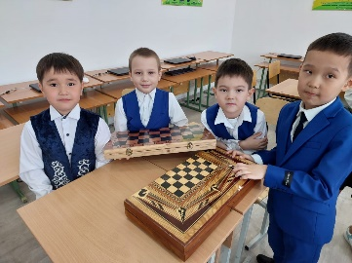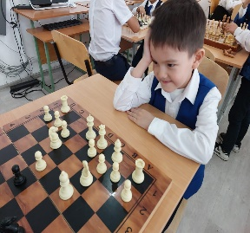
В нашей гимназии тоже прошел состязательный тур _ сеанс одновременной игры с нашими маленькими чемпионами-шахматистами. Юные интеллектуальные игроки показали свои навыки игры в шахматы, умение демонстрировать силу воли и побеждать.
Шахматы — это игра, в основе которой лежит сложная многоуровневая логика и оригинальный игровой мир.
Клюмова В.К
12 апреля – День науки.
12 апреля, в Казахстане отмечается День работников науки.
Эта дата выбрана неслучайно, именно в этот день родился выдающийся казахстанский ученый-геолог, первый президент казахстанской Академии наук Каныш Сатпаев. У великого ученого сегодня немало последователей, которые развивают казахстанскую науку. Мы по праву гордимся нашими учеными, которые преданы своему делу и вносят большой вклад в развитие науки.
В нашей гимназии к науке учащиеся приобщаются с юного возраста. Так первоклашки, благодаря педагогам, уже узнали о существовании таких наук как физика, биология, химия.
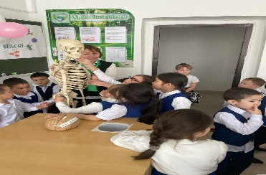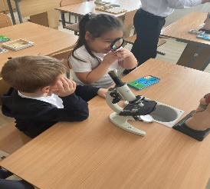
Ученикам было интересно заглянуть в окошко микроскопа и разглядеть микрочастицы. Ребята задавали интересующие их вопросы, внимательно слушали и были в восторге от услышанного и увиденного.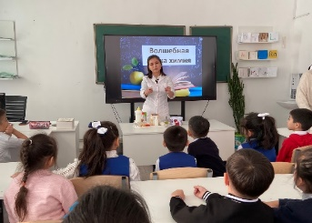 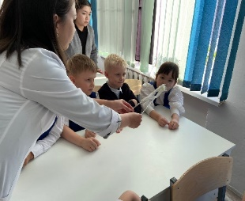
Учитель химии провела химические опыты , показала особенности некоторых химических элементов, рассказала о роли химии в нашей жизни.
Физика — это наука о природе в самом общем смысле. Предмет её изучения составляет материя и наиболее общие формы её движения, а также фундаментальные взаимодействия природы, управляющие движением материи.
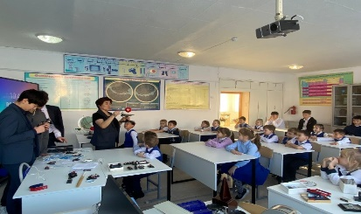
Күзембай М.Ж, заместитель директора по работе с одаренными детьми
День космонавтики
12 апреля весь мир отмечает День авиации и космонавтики — памятную дату, посвященную первому полету человека в космос. Это особенный день — день триумфа науки и всех тех, кто сегодня трудится в космической отрасли. Для казахстанцев это особая историческая страница, так как именно с казахстанской земли ушла ракета с первым человеком на борту, проложивший дорогу в космическое пространство.
Токтар Аубакиров в 1991 году стал первым в истории казахстанцем, покорившим космос. К этому историческому событию вел долгий и насыщенный путь: в нем было множество побед и нелегких испытаний. Биография Токтара Аубакирова — история человека, который смог осуществить детскую мечту и даже превзойти ее.
Учителя начальных классов организовали выставку, посвященную космосу. Молодому поколению необходимо знать историю космонавтики и имена тех, кто прославил космос.
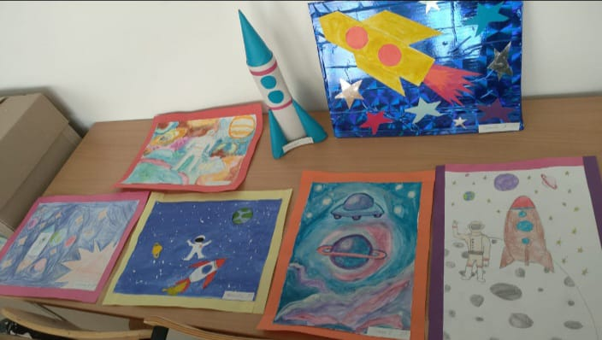
Сегодня в «День космонавтики» младшим учащимся гимназии рассказывают о космосе, о том, кто стал покорителями космической эры, о больших перспективах космической науки. Ученики с большим удовольствием на уроке рисовали свое представление космосе и тех, кто своим именем прикоснулся к тайне небесной красоты.
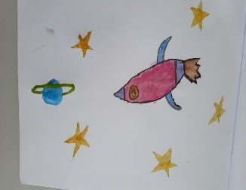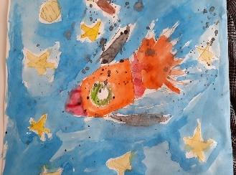

Виншель Т.И,
учитель начальных классов

В гостях был детский сад
Школа и детский сад – два смежных звена в системе образования. Неподготовленность ребёнка к школе влечёт за собой негативные последствия: в классе он испытывает дискомфорт, то есть здесь меняется его социальная позиция, ребёнок включается в особый режим. Для профилактики дезадаптации важно заранее готовить детей к подобным событиям, обсуждать с ними возможные затруднения, обучать конструктивным способам решения возникающих проблем. Компетентная информативность детей о школе может предупредить часть проблем возникающих в период начала обучения в школе. И именно посещение дошкольниками школы помогает наиболее успешно начать им своё обучение и сделать более плавным и безболезненным переход в «новую жизнь».
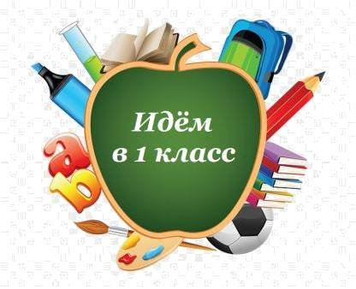
Лучше всего для дошкольника – настоящая экскурсия по школе, с возможностью посидеть за партой, нарисовать что-нибудь мелом на доске. Вот и наши будущие первоклассники осуществили свою мечту. 12 апреля 2023 года состоялась экскурсия детей подготовительной группы детского сада № 4 в нашу гимназию. Встретила детей и провела обзорную экскурсию заместитель директора по УВР Оголь Д.Т. «Добро пожаловать в библиотеку», - такими словами встретила ребят библиотекарь Акказиева Г.К. Войдя, дошкольники увидели стеллажи с книгами, столы и стулья, за которыми можно посидеть, почитать и полистать книгу. Поскольку для маленьких детей важна наглядность и возможность всё пощупать и потрогать, Ребята увидели, как много книг стоит на полках.
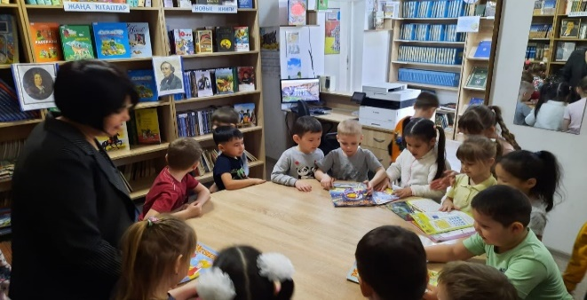
Потом маленькие гости заглянули в школьную столовую и большой физкультурный зал. Воспитанники детского сада посетили 1 «А» класс, где учитель начальных классов со своими учениками загадали загадки о школьных принадлежностях, дали напутствия будущим первоклассникам и даже спели им песню. А когда прозвенел школьный звонок, восторгу ребят не было предела! Экскурсия в гимназию им очень понравилась.
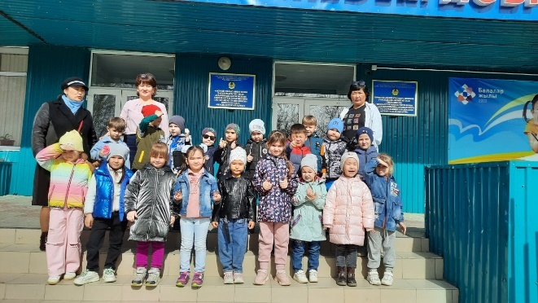
Журович Л.И, учитель начальных классов
Вторая жизнь бросового материала
Фантазируя, дети из реального мира попадают в придуманный. Увидеть его могут только они, дети. Только в детстве облака, плывущие по небу, превращаются в белоснежных лошадок, а небо помещается в бутоне цветка.
Возвращаясь в свое детство, вспоминаю, как по крупицам собирала свои «драгоценности» (камешки, коробочки, фантики, пуговицы, кусочки ткани). На взгляд взрослого это ненужные вещи и предметы, а для ребенка они ценны и значимы. Ненужные вещи – это все то, что можно было без жалости выкинуть, а можно и использовать, дав волю безграничной детской фантазии, они несут в себе множество возможностей для детского творчества. Ведь все, что попадает в руки ребенка, вызывает у него стремление посмотреть, ощупать, изучить.
Практически каждый день мы выбрасываем пластиковые бутылки, одноразовую посуду, упаковки от продуктов, всевозможные коробки, трубочки, старые фломастеры, газеты, фантики и т.д и т.п. и вряд ли мы задумываемся над тем, что эти ненужные вещи могут получить новое применение, обрести вторую жизнь. Все это может стать основой для оригинальных детских поделок или увлекательных игрушек.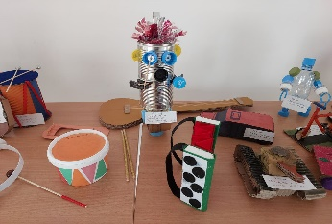 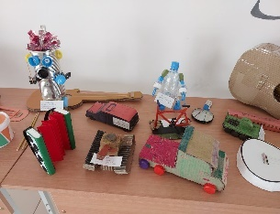
В связи с этим, в нашей гимназии прошла выставка «Вторая жизнь бросового материала». Ученики, умело используя то, что, казалось бы, считается ненужным, превращали в прекрасные поделки со смыслом. Это были и музыкальные инструменты в виде барабанов и гитар, и автомобили последних моделей, и человечки- роботы. Детской фантазии нет предела, а главное- они поняли, что и уже использованный материал может быть полезным и красивым.
Күзембай М.Ж, заместитель директора по работе с одаренными детьми

Покорение математических высот.
Математика является одним из важных предметов для учащихся начальных классов. Данный предмет помогает с раннего возраста развивать мышление, логику, формирует вычислительные навыки.
С целью подготовки учащихся к интеллектуальным соревнованиям высокого уровней, поддержки талантливых детей по математике 7 апреля 2023 года была проведена районная математическая олимпиада «Алтын сақа». Приняли участие в ней учащиеся 3 – 4 классов из общеобразовательных школ Хромтауского района.
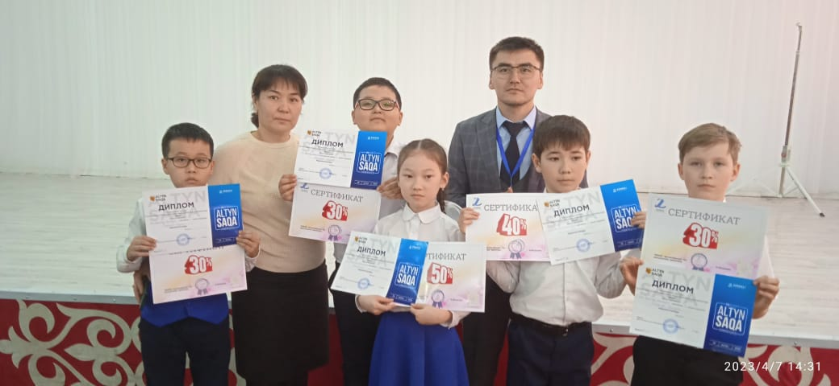
От нашей гимназии участвовали 5 учеников : два ученика из 3 класса(учитель Искакова А.П) и три ученика из 4-го класса учитель Чустиль Г.Б). Учащиеся продемонстрировали отличные знания и заняли призовые места.
Касымова Ж и Омирбай с были удостоены Дипломов 1 степени, Турумов М, Алпысбаев М и Столярчук Д заслужили призовое 3 место. Молодцы ребята и педагоги, которые учат их математической науке.
Победители и призеры были награждены дипломами I, II, III степеней отдела образования хромтауского района. Все участники отмечены сертификатами.
Күзембай М.Ж, заместитель директора по работе с одаренными детьми

